**《有氧健身操》学 程 拓 展**

亲爱的同学们，通过和老师视频学习，我想你们很快就能掌握这些基本动作，老师相信凭借你们出色的学习能力和运动能力，你们能学会更多不同种类的有氧健身操，老师为你们提供了一些 “有氧健身操”的书籍和视频可以进行参考。还可以跟随自己所喜欢的音乐进行自编有氧健身操，并带领爸爸妈妈一起练习。

可参考相关指导书籍进行练习：

《有氧健身操》

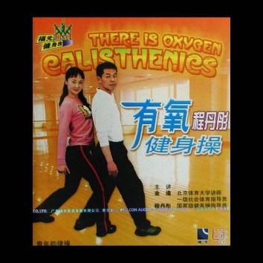

也可在百度中搜索“有氧健身操”，对照视频进行练习，如：

[**https://www.bilibili.com/video/av285755234?fromvsogou=1&bsource=sogou**](https://www.bilibili.com/video/av285755234?fromvsogou=1&bsource=sogou)

[**https://www.ixigua.com/6821841572003316227/?fromvsogou=1&utm_source=sogou_duanshipin&utm_medium=sogou_referral&utm_campaign=cooperation**](https://www.ixigua.com/6821841572003316227/?fromvsogou=1&utm_source=sogou_duanshipin&utm_medium=sogou_referral&utm_campaign=cooperation)